**产品安装和使用说明**

目录

一．产品安装： 1

1.1产品概述 1

1.2系统要求 1

1.3安装流程和创建账户流程 2

二．使用说明： 11

2.1操作流程 11

2.1.1用户登陆 11

2.1.2系统功能 11

# 一．产品安装：

## 1.1产品概述

“老乐康”是一款基于老人日常行为监控的APP，本应用通过采集用户行为数据来进行行为识别与分析监控老龄人的日常行为，降低老人日常生活中的潜在健康危机（如当老龄人摔倒时可以一键报警求助和对老龄人的提供医疗用药提醒）。为老龄人的生活健康提供更好的关注和服务。同时也方便医疗服务平台收集整理本地老龄人的健康状况，为老龄人提供更专业有效的医疗知识。

## 1.2系统要求

硬件要求：一台能正常通话、正常联网的安卓手机；

软件要求：Android 4.4.4及4.4.4以上版本；

储存空间要求：剩余空间40M及以上；

## 1.3安装流程和创建账户流程

1. 下载“老乐康”APP到本地，并点击安装；

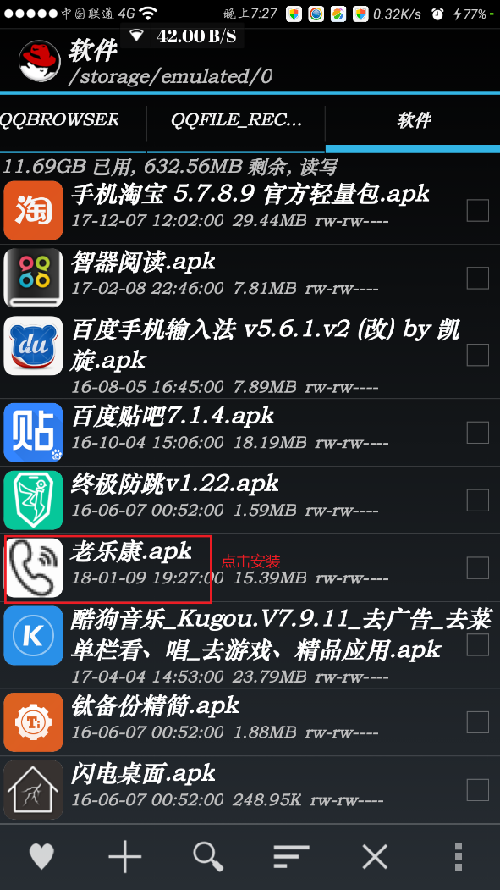

1. 点击安装进入安装界面，如下图：

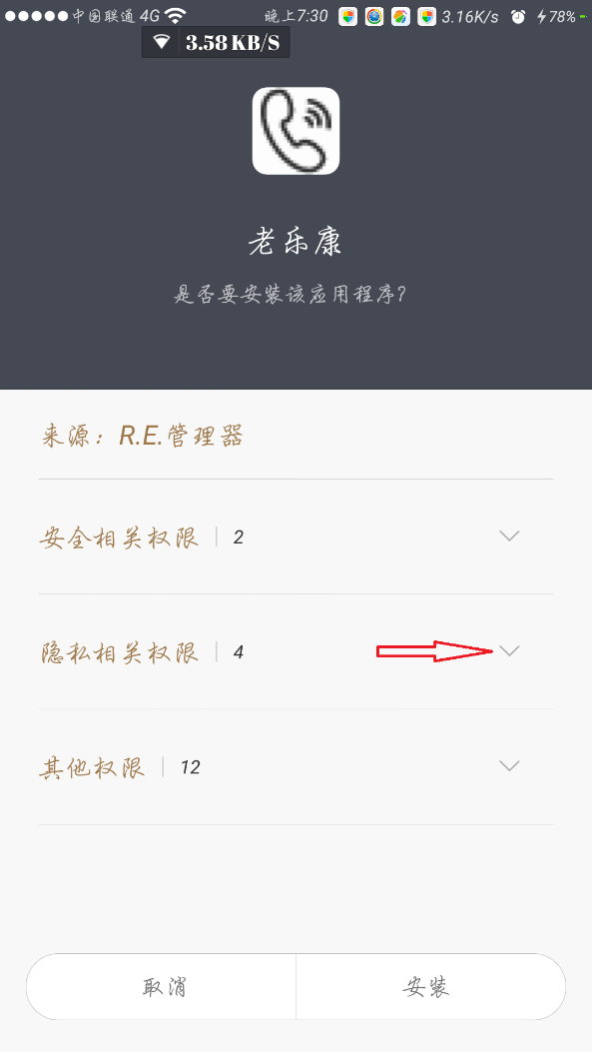

点击“倒三角形”处可以查看本APP相应的权限。其中，“隐私相关权限”如下图：

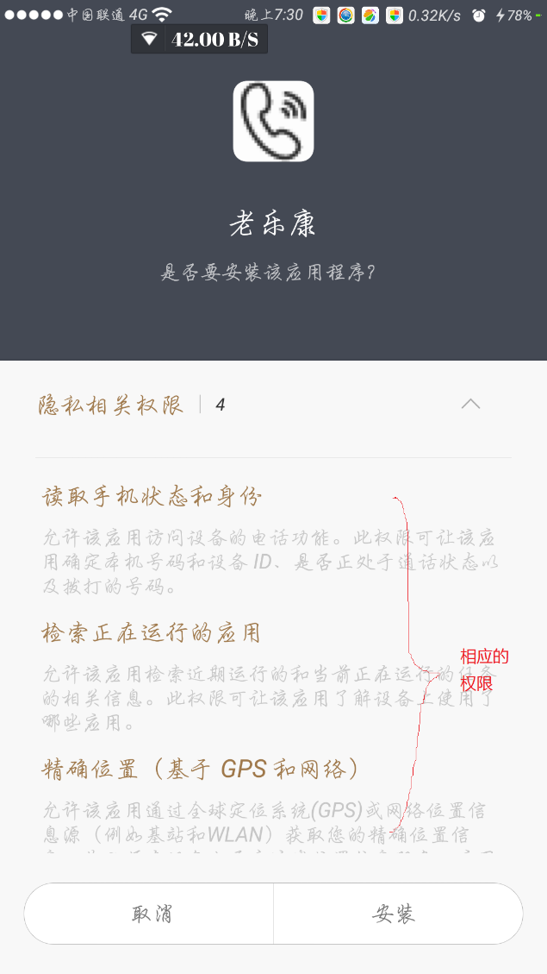

点击安装。

1. 安装成功后将出现以下界面：

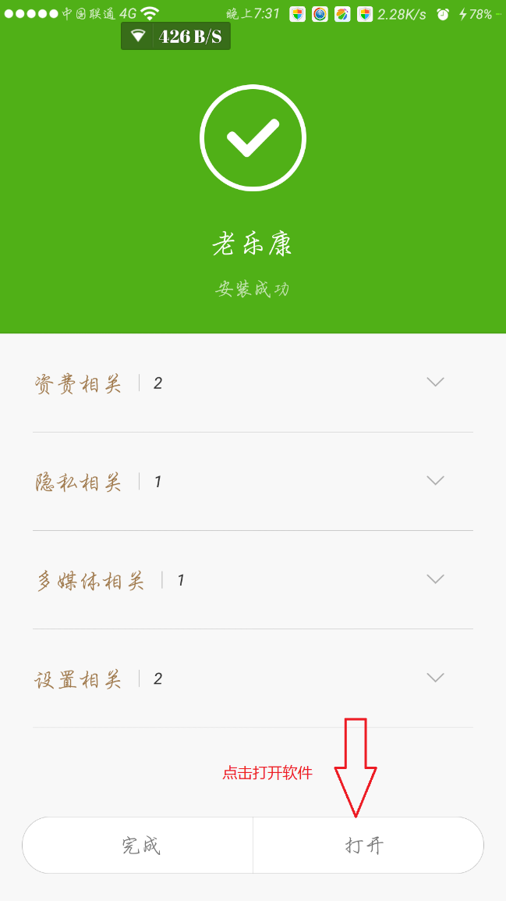

按照箭头指示进入下一个界面。

1. 初始登陆界面如下，此时按照指示，创建一个本地账号即可

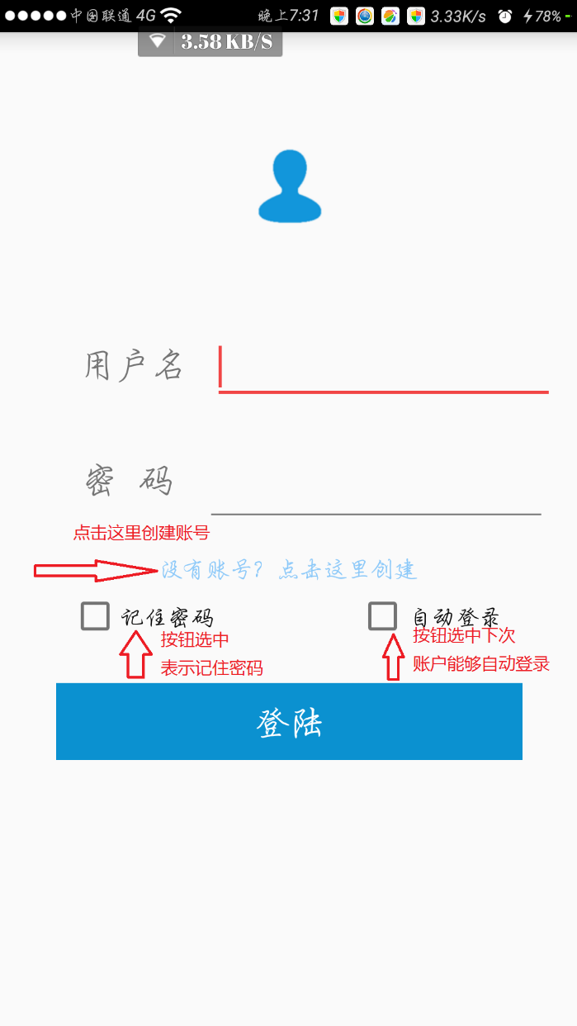

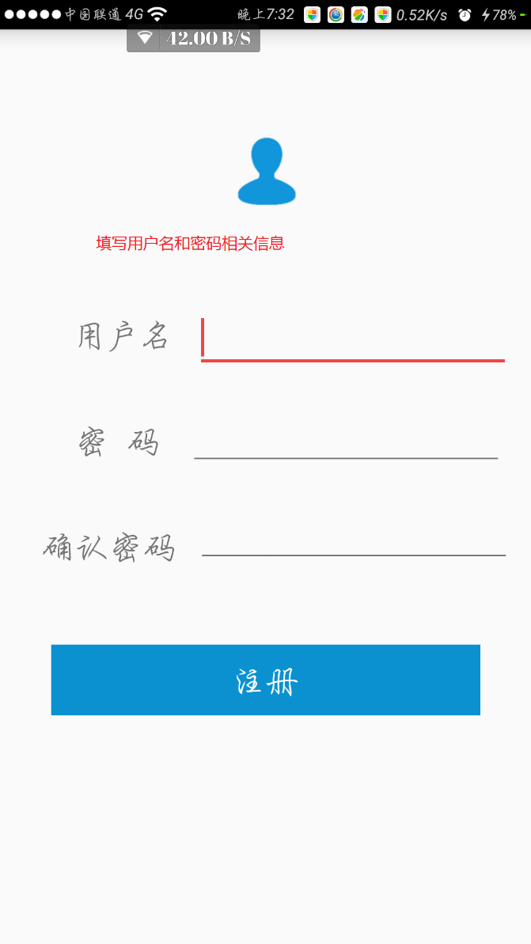

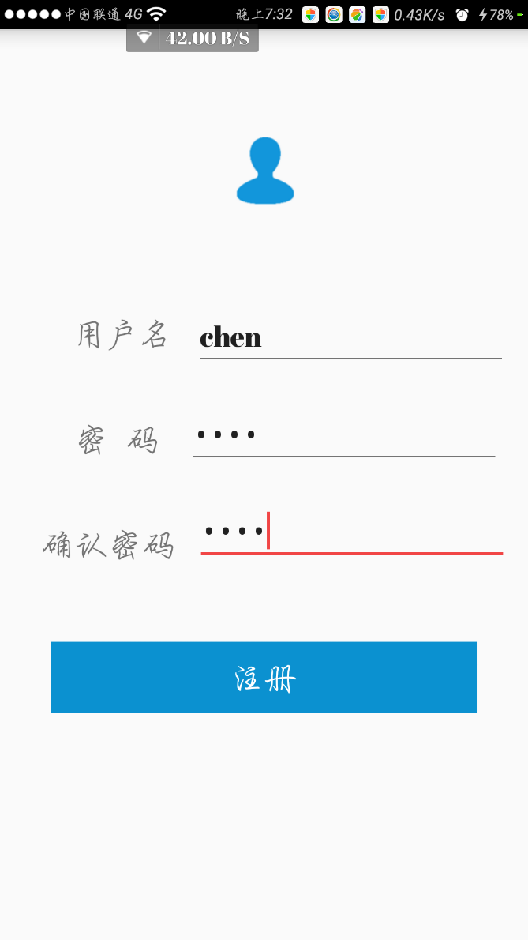

点击注册，当两次输入的密码相同时，将成功创建一个账号，并返回到登陆界面。

1. 回到登陆界面后，点击“记住密码”和“自动登陆”两个按钮，即可在每次登陆时直接跳转到程序主界面中。

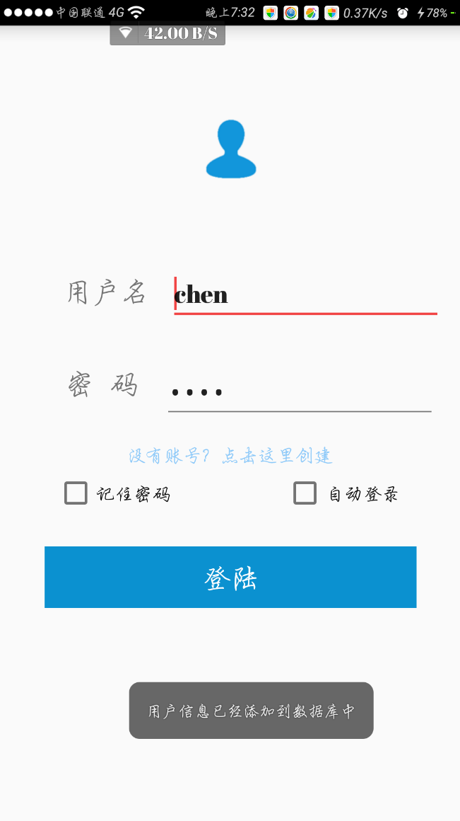

点击登陆，当用户名和密码相匹配时，进入APP的主界面

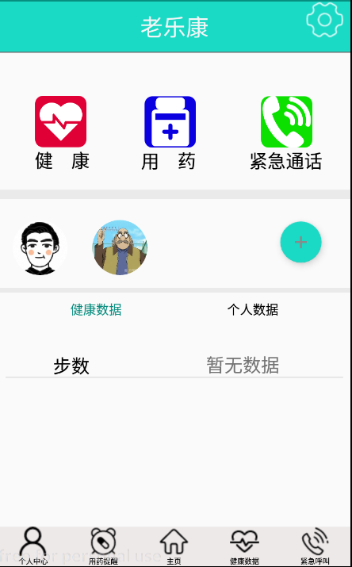

如果用户名和密码不匹配，将会进入一下界面：

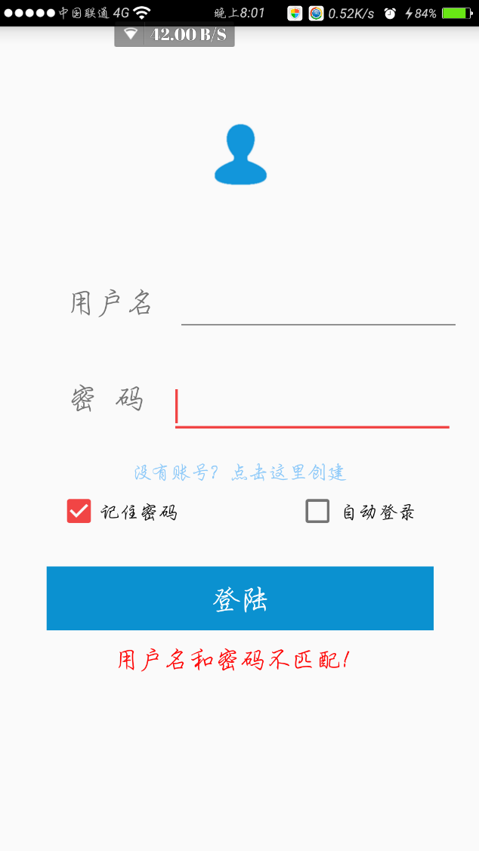

此时，用户需要输入正确的用户名和密码才能进入系统。

# 二．使用说明：

## 2.1操作流程

### 2.1.1用户登陆

在初始登陆界面中，点击“创建账号”可以创建一个账号；

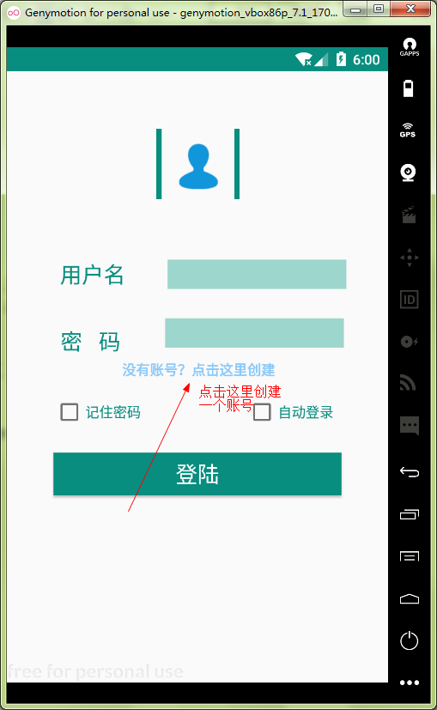

下一步，进入注册界面，输入一个合法的用户名和密码即可创建一个账户，以后关于这个APP的操作都是基于这个账户信息来完成的。

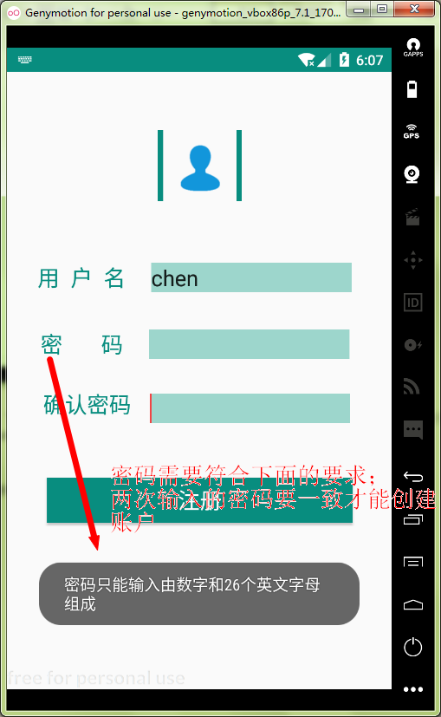

当输入合法的用户名和密码后，会上一个“登陆界面”，并设置好“用户名”和“密码”两个文本框。如下图所示：

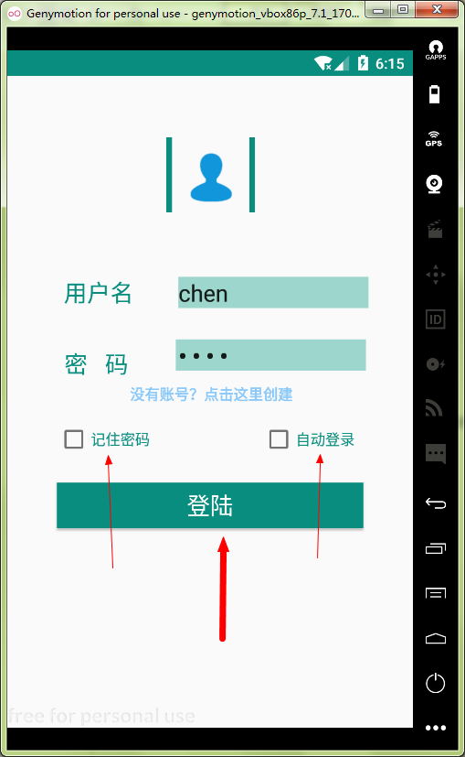

上面三个箭头所指示的是用户可操作部分，

1. “记住密码”选项被勾中时，当用户退出APP，并在此打开APP时，系统会自动在“用户名”和“文本框”中填写上次退出时保存的用户信息；
2. “自动登录”选项被勾中时，用户再次登录APP，无需点击“登录”按钮即可登录；

初始第一次登录需要按下“登录”按钮；

### 2.1.2系统功能

#### 相关说明

第一次登录后，系统会弹出提示框，提醒用户是否允许APP获取系统打电话权限（Android 6.0 以上），需要点击允许才能使用APP的“紧急呼叫功能”，请点击“允许”。

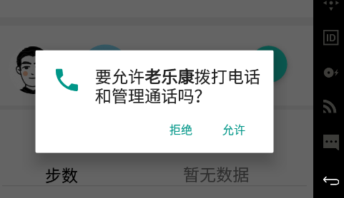

#### 系统进入后，主界面如下：

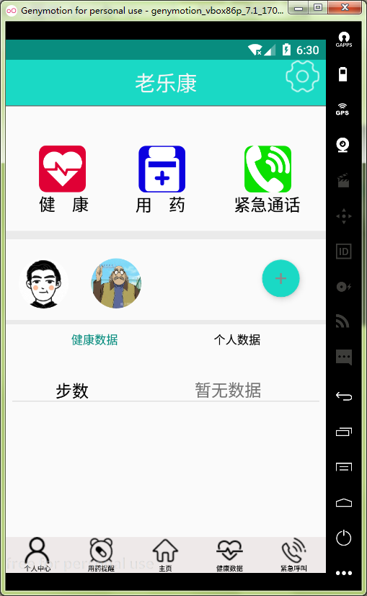

系统的布局解释如下：

1. 导航栏——标注该界面的信息和额外功能：

主页的导航栏包括“老乐康”滋养和位于最右侧的“设置”按钮

1. 跳转到其他页面的快捷图标：

主页中包含了四个跳转图标：“健康”、“用药”、“紧急通话”位于导航栏下面，一个“+”号浮动按钮位于页面中右侧。

1. 用户信息：

显示用户有关信息。位于主页的中下侧；

1. 底部是各个页面都相同的底部栏，含五个按钮，从左到右分别表示“个人中心”、“用药提醒|”、“主页”、“健康数据”、“紧急呼叫”。

#### “个人中心”操作

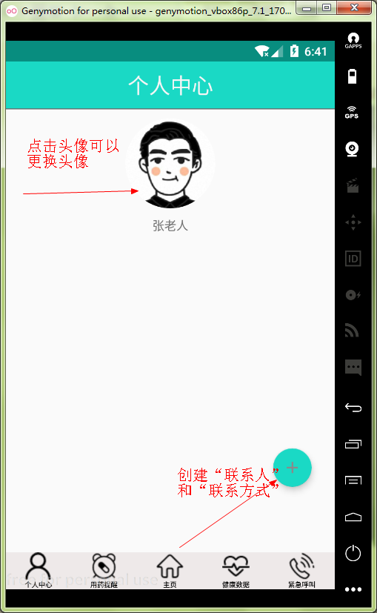

1. 点击悬浮按钮可以创建联系人和联系方式

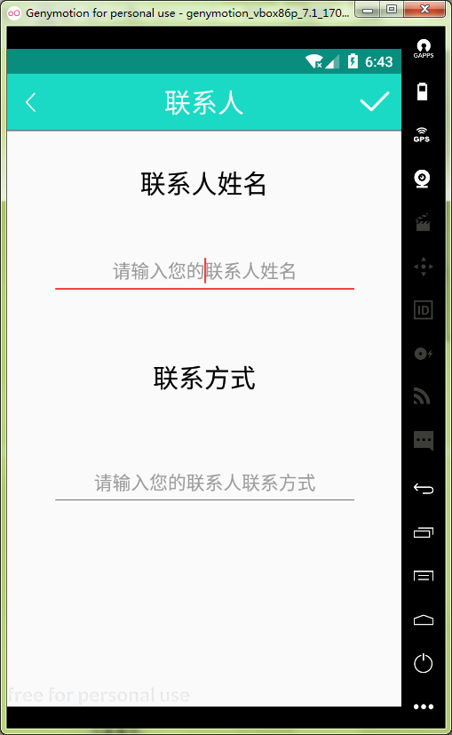

在这个页面中，用户可以输入监护人的姓名和联系方式，这个数据将会显示在“紧急呼叫”界面中。**需要注意的是，“联系方式”的输入需要满足电话号码的格式。**

输入合法的格式后，点击右上角的，即可加入联系人，如下图所示：

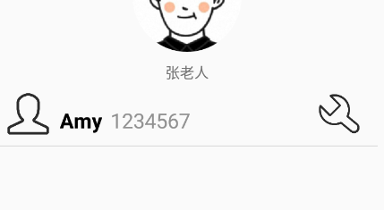

**单击**新建的联系人，可以进入编辑界面：

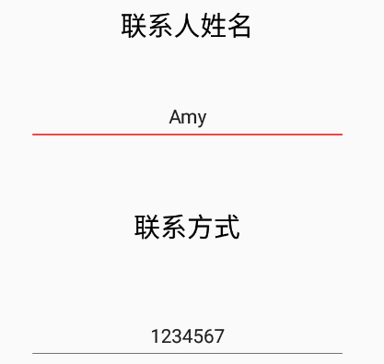

**长按**新建的联系人，可以进行删除操作，如下图所示：

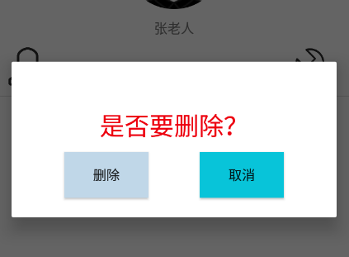

当新建了一个联系人后，“**紧急呼叫”的界面将会同步联系人**，如下图所示：

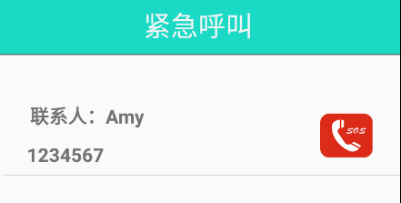

1. **点击用户头像**，可以进行更换头像操作；可以选择“从相册中获取”或“拍摄照片”两种方式更换。

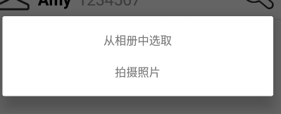

#### “用药提醒”界面操作

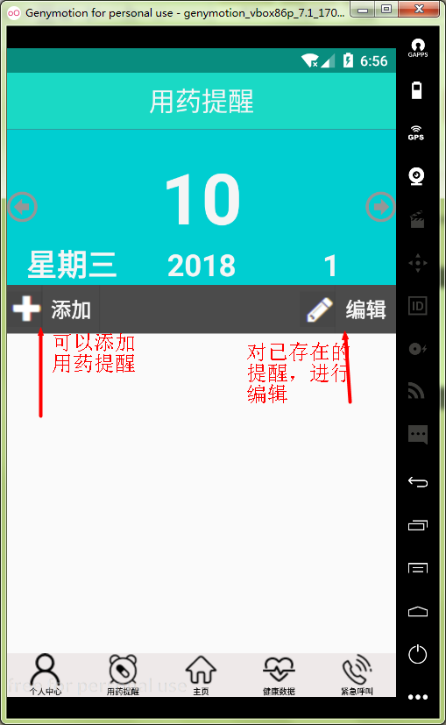

1. 点击“添加”按钮，可以新建提醒事项，提醒事项如下图所示：

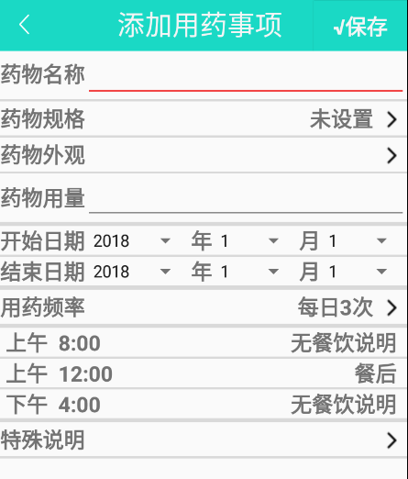

上面的是根据药品的通用属性而设置的界面，用户可以输入药品名称、规格、外观、日期、等等信息；

设置完毕后，如下图所示：

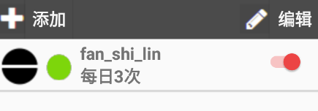

1. 点击编辑，可以编辑已存在的提醒事项，如下图：

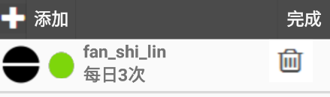

用户可以单击提醒事项，进入编辑界面；

用户可以点击右侧的，删除该提醒事项；或者点击“完成”选项，结束操作。

当系统时间到了用户提醒事项设置的时间后，系统会以响铃的方式提醒，如下图所示

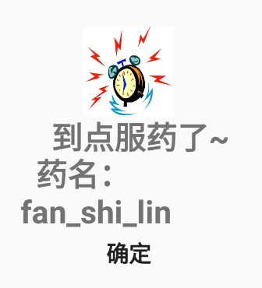

点击“确定”可以返回上个界面；

#### “健康数据”界面操作

健康界面包括三个大按钮，分别可以测心率、测步数、定位。

1. 测心率：

打开该功能后，直接把手指盖住摄像头即可测得当前心率，目前这个功能只能测实时心率，没有历史数据；

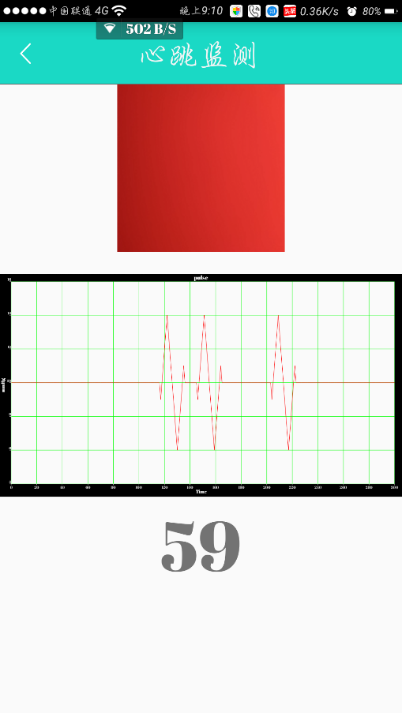

1. 测步数：用户可以查看当前步数、“锻炼计划”、“历史步数”等功能；而且具有折线图显示用户历史部署趋势；如下图所示：

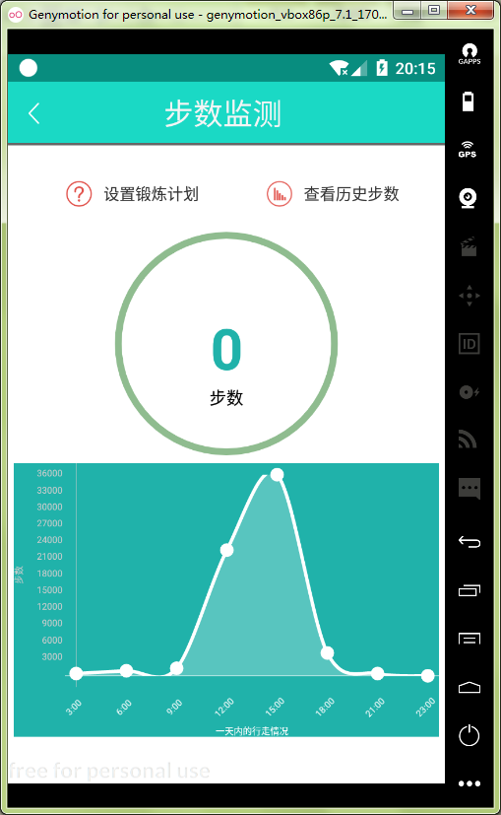

1. 定位：

通过“定位”，用户可以查看当前的位置，并能在地图中查看相应的位置，如下图所示：

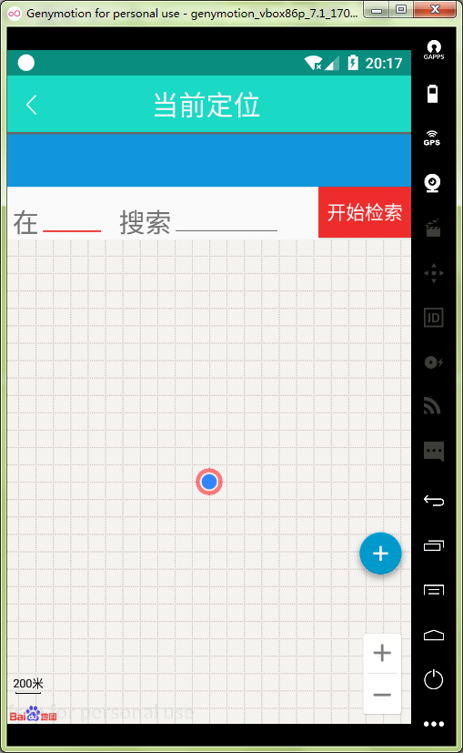

#### “紧急呼叫”界面操作

紧急呼叫界面如下所示：

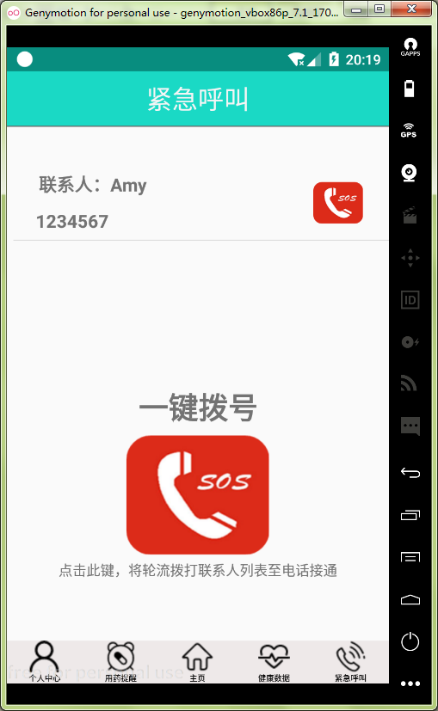

用户发生紧急情况时，可以**单击最上面的联系人列表中的任意一个联系人，即可拨打对应联系人号码；或单击界面中央的“一键拨号”，即一次拨打联系人电话（目前该功能只实现了拨打列表中的第一个联系人电话的功能）；**

拨号界面如下所示：

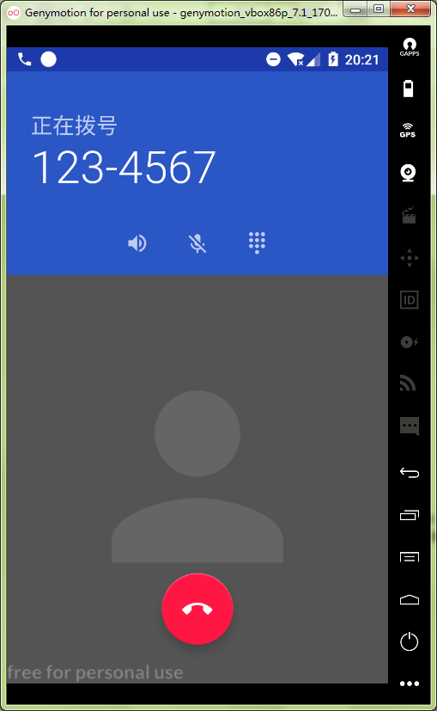

需要注意的是，如果在除此登陆时没有赋予软件权限，“紧急呼叫”功能就会首先，发生拨打错误事件。